Краевое государственное казённое специальное (коррекционное) образовательное учреждение для обучающихся воспитанников с ограниченными возможностями здоровья «Алтайская краевая специальная (коррекционная) общеобразовательная школа I-II вида»

Конспект открытого урока
по развитию речи в 1 А классе

Составила и провела:
учитель начальных классов
Усик Ольга Борисовна

Барнаул 2015г.

Тема: В лесу. Дикие животные.
Цель: обобщение и закрепление понятий обозначающих названия диких животных, живущих в лесу.
Задачи:
- развивать слуховое восприятие и словесную речь обучающихся;
- учить строить высказывания и понимать прочитанное;
- развивать осознанное восприятие речи, мышление, память, внимание;
- воспитывать интерес к живой природе, наблюдательность.
Тип урока: урок обобщения.
Оборудование: ЗУА, экран, картинки, таблички со словами, раздаточный материал, презентация.
Речевой материал: лес, двор, дикие животные, волк, лиса, медведь, заяц, ёж, белка, нора, берлога, дупло.
План урока:
- Организационный момент.
1) Фонетическая зарядка
2) Разговорный момент (различение вопросов на слух).
- Сообщение темы и целей урока.
- Работа по теме урока:
1. Распределение по группам диких и домашних животных.
2. Различение на слух названий животных, с опорой на таблички.
3. Проверка.
4. Составление предложений по вопросам и картинкам.
5. Работа по картинкам.
ФИЗМИНУТКА
6. Работа в тетради. Дополнение предложений.
7. Различение на слух слов и предложений, нахождение соответствующих картинок.
- Подведение итога урока.

Ход урока
- Организационный момент.
-Встаньте (проверка готовности к уроку).
-Поздоровайтесь. Чтение таблички
здравствуйте
-Сядьте хорошо.
-Наденьте наушники, Арина и Даниил.
-Арина и Даниил вы хорошо меня слышите?
1)Фонетическая зарядка (Учитель произносит изолированно звук и просит произнести каждого ученика, проверяет артикуляцию звука, приемы самоконтроля при его произношении: наличие голоса и воздушная струя.
Сначала читает учитель строчку, затем 2-3 ученика и хором. Учитель контролирует звук, словесное ударение и слитность.)
-Будем хорошо говорить звук [П_].
-Слушайте.
На доске:
[п_]
па - папа
по- пол
уп- суп
апа - лапа
апка – шапка
новая шапка
Папа купил новую шапку.
2) Разговорный момент (Учитель за экраном задает вопросы)
-Будем слушать и отвечать на вопросы.
-Слушайте.
-Какой сейчас урок? (Сейчас урок развития речи.)
-Какое сейчас время года? (Сейчас весна.)
-Как твоя фамилия? (2 ученика)
II. Сообщение темы и целей урока.
-Слушайте.
-Будем слушать, читать, хорошо говорить, называть картинки.
-Повторите: что будем делать?
На доске две картинки и таблички к ним
-Посмотрите сюда, выберите:
ЛЕС
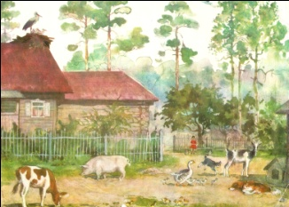и м 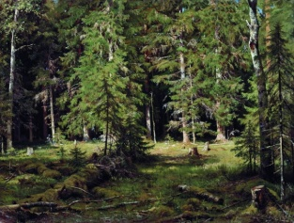
ДВОР
Что это? Что это?
-Кто живет в лесу? (Дикие животные)
-Кто живет во дворе и дома? (Домашние животные)
С доски убирается картинка с изображение двора, остается картинка с изображением леса.
-Сегодня на уроке будем говорить о животных, которые живут в лесу.
III. Работа по теме урока.
- Распределение по группам домашних и диких животных.
На доске таблички с названиями и картинки с изображением животных.
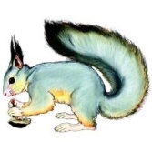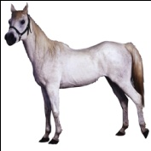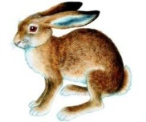
ЁЖ
МЕДВЕДЬ

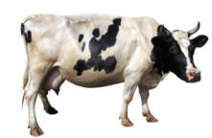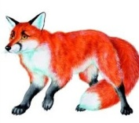
БЕЛКА
ВОЛК
ЛИСА
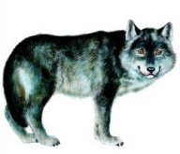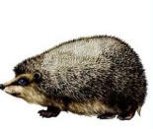
ЗАЯЦ
-Посмотрите на картинки, здесь животные. Выберите только тех, которые живут в лесу.
- …, иди к доске. ( один ребенок работает у доски, самостоятельно выбирает картинки и таблички с дикими животными).
2. Различение на слух названий животных, с опорой на таблички. (У обучающихся на столах таблички со словами)
ЛИСА
КОШКА

БЕЛКА

СОБАКА

-Я буду говорить слова, а вы будете слушать, находить табличку и хорошо читать.
(Учитель за экраном называет животных)
- Лиса. Где живёт лиса?
-Собака. Где живёт собака?
-Белка. Где живёт белка?
-Кошка. Где живёт кошка?
3. Проверка работы обучающегося, работающего у доски самостоятельно. Чтение хором названий животных, исправление ошибок.
-Где живут эти животные?
ДИКИЕ ЖИВОТНЫЕ

-Как, одним словом можно назвать этих животных?
-Почему эти животные остались?
-Где живут эти животные?
(Это домашние животные) Учитель убирает оставшиеся картинки.
- Работа с презентацией. Составление предложений по вопросам и картинкам.
-Будем отвечать на вопросы.
(Обучающиеся читают хором вопрос, затем отвечают на него, после открывается слайд с предложением, которое читают сначала хором, затем один ребенок,
Слайд 1. (картинка и вопрос) Слайд 2. (картинка и предложение)
-Кто живёт в дупле? Белка живёт в дупле.

Слайд 3. Слайд 4.
- Кто живёт в норе? Лиса живёт в норе.

Слайд 5. Слайд 6.
-Кто живёт в берлоге? Медведь живёт в берлоге

- Работа по картинкам.
У детей на партах таблички с предложениями:
Медведь спит в берлоге.
Заяц убегает от лисы.
Белка грызёт орех.
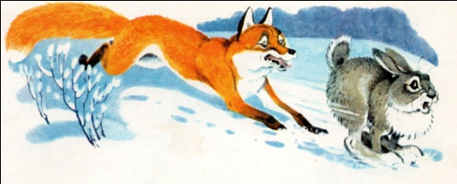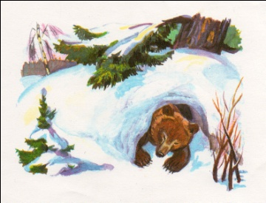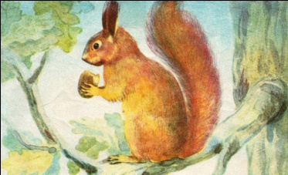
-У вас на парте таблички, возьмите их и положите перед собой.
-Я буду показывать картинку, а вы находить предложение к этой картинке.
(Обучающиеся читают индивидуально, затем хором с доски).
Физминутка

6. Работа в тетради. Дополнение предложений.
(Обучающиеся хором читают предложение и думают, какое слово нужно вставить, один ребенок выходит к доске, берет табличку и дополняет предложение. После составления всех предложений, обучающиеся записывают предложения в тетрадь).

На доске:
Дополни предложения: « У кого - кто?:
У волка … . ежата
У лисы … . зайчата
У медведя … . лисята
У белки … . медвежата
У ежа … . волчата
У зайца … . бельчата

7 . Различение на слух слов и предложений, нахождение соответствующих картинок. (Задание предусматривает различение на слух речевых единиц: фраз и слов с опорой на таблички.
( У детей на партах картинки и таблички с предложениями и словами.)
-Я буду говорить, а вы слушайте, у кого такая картинка, поднимите руку.
У кого?
1. Лиса идёт по снегу.
2. Заяц бежит.
3. Белка залезает в дупло.
4. Волк.
5. Ёж с ежатами.
6. Зимой медведь спит в берлоге.

IV. Итог урока.
-Что мы делали на уроке?
-Мы говорили, слушали, читали, называли картинки, отвечали на вопросы.
- Какие животные живут в лесу?
-Кто ещё живёт в лесу?

